**用户使用手册**

**1 功能**

人脸检测并画出BoundingBox，素描画生成，油画，水彩转化图生成。

**2 用户界面首页**

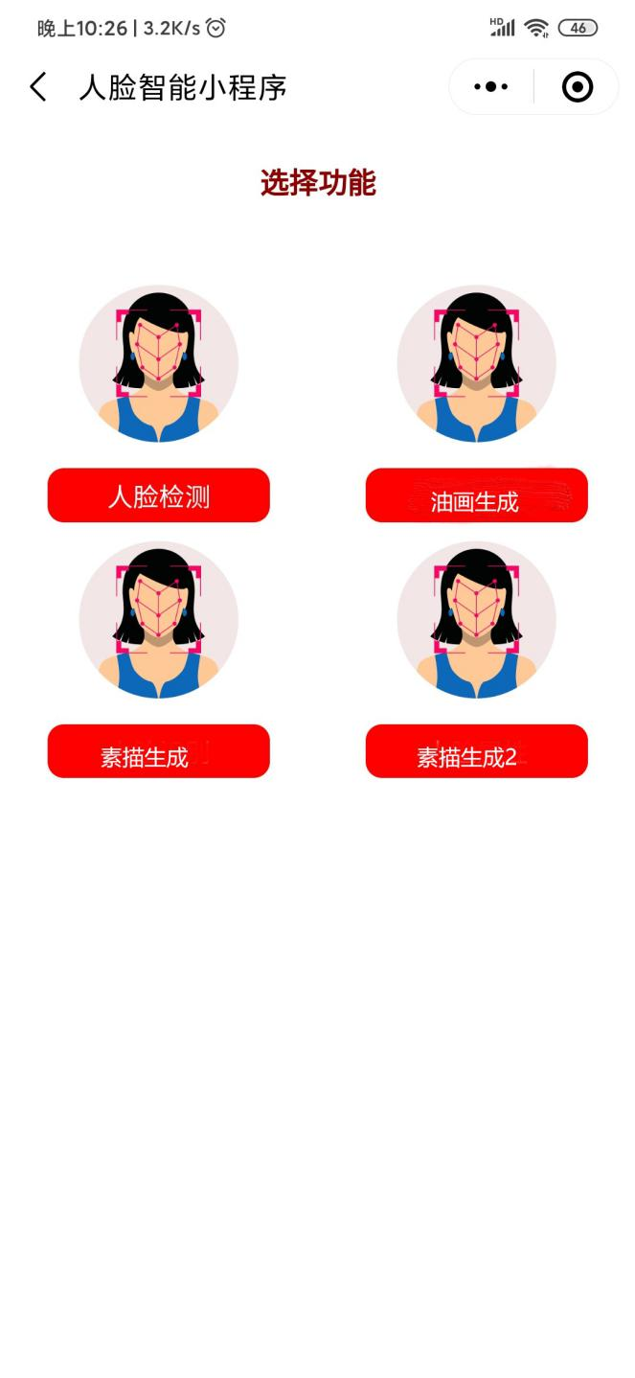

**2 人脸检测界面**

点击人脸检测按钮，可以进入人脸检测界面，在该界面，用户可以选择相册或相机来上传图片，系统会进行人脸检测并画出BoundingBox。

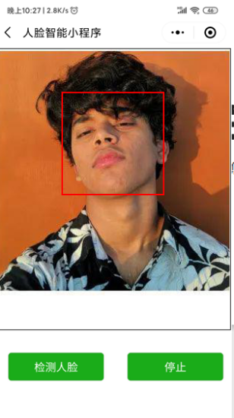

**3 油画图像生成**

点击油画生成按钮，可以进入油画生成界面，在该界面，用户可以选择相册或相机来上传图片，系统会生成图像的油画滤镜。

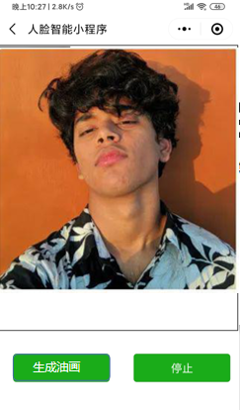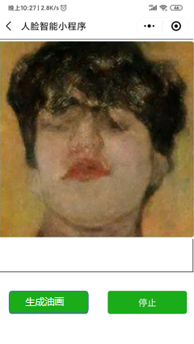

**4 素描图像生成**

点击素描生成按钮，可以进入素描生成界面，在该界面，用户可以选择相册或相机来上传图片，系统会生成图像的素描滤镜。

**4.1彩色素描**

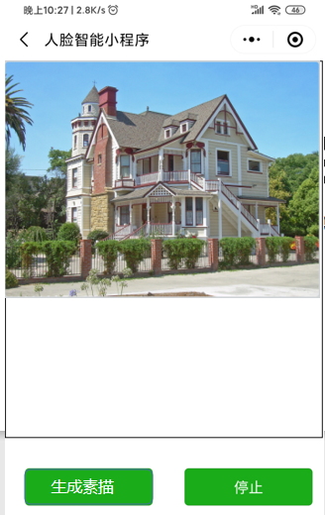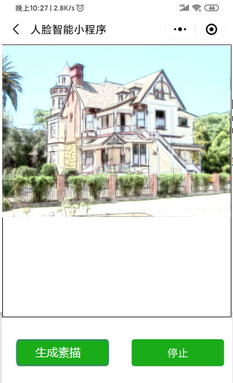

**4.2 粗笔素描**

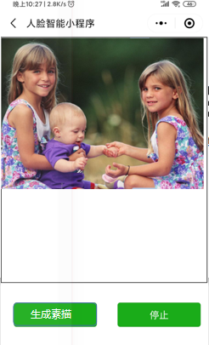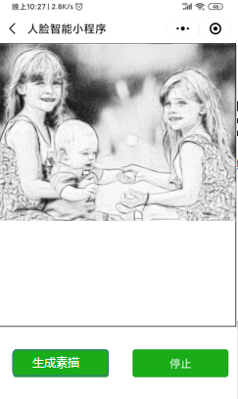

**4.3 细笔素描**

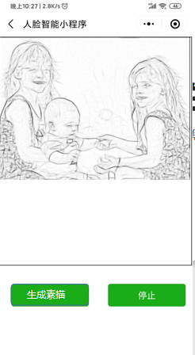

**5 水彩图像生成**

点击油画生成按钮，可以进入水彩生成界面，在该界面，用户可以选择相册或相机来上传图片，系统会生成图像的水彩滤镜。

